МАТЕРИАЛ для членов информационно-пропагандистских групп
(март 2026 г., областной материал)

СОВРЕМЕННЫЕ ПОДХОДЫ К РАЗВИТИЮ РЕГИОНОВ:
ОТ ЭКОНОМИКИ ДО СОЦИАЛЬНОЙ ИНФРАСТРУКТУРЫ

Слайд 1
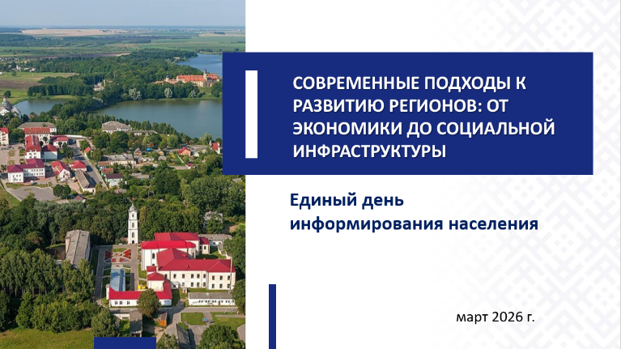
Сильные регионы являются приоритетом программ социально-экономического развития Республики Беларусь уже второе пятилетие.
При этом важно обеспечение комплексного подхода к росту благосостояния населения, равномерное развитие территорий, недопущение разрыва между городом и селом.

Справочно: по данным Белстата в Гомельской области насчитывается
21 район, 18 городов, 15 поселков городского типа, 2 255 сельских населенных пунктов. По состоянию на 1 января 2025 г. в Гомельской области проживало 1 041 131 городского населения (78,4%) и 286 842 – сельского (21,6%).

Слайд 2
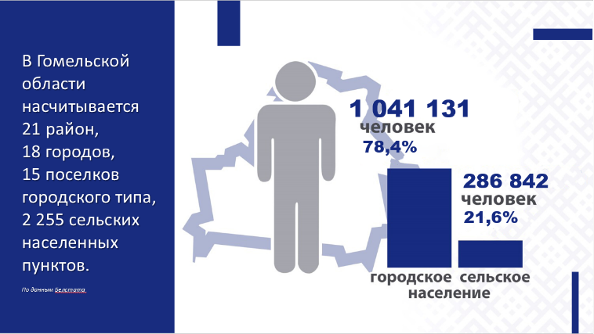
В последние два десятилетия в Республике Беларусь отмечается усиление процессов урбанизации. И если в 2005 году доля сельского населения составляла 28,1%, то в 2025 году – 21,1%. Очевидно, что эти процессы соответствуют мировым тенденциям. Однако напомним слова Президента Республики Беларусь А.Г.Лукашенко в ходе обращения с Посланием к белорусскому народу и Национальному собранию
18 декабря 2025 г.: «Моя задача – спасти деревню, чтобы это не были пустые покосившиеся хаты. Чтоб там жили люди, где только возможно… потому что деревня – основа, основа основ нашей жизни. Не будет деревни – погибнем, государство существовать без этого
не может».

Слайд 3
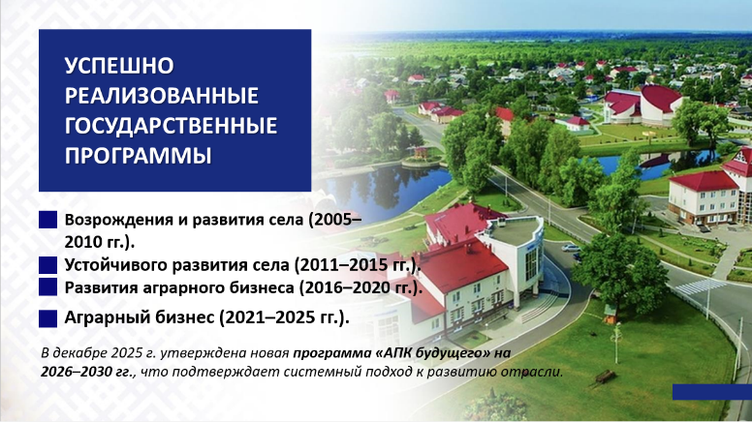
Свою эффективность в вопросе территориального развития Беларуси доказали программно-целевой подход и конкретные государственные программы, направленные на усиление регионов.
Вспомним первый такой территориально ориентированный документ – Госпрограмма возрождения и развития села
(2005–2010 гг.). Она затронула огромное количество людей, придала импульс развитию сельских населенных пунктов, в том числе отдаленных от областных, районных центров.

Справочно: за 20 лет по инициативе Главы государства А.Г.Лукашенко
в Беларуси реализована серия госпрограмм по развитию сельских территорий, агропромышленного комплекса: Государственная программа возрождения и развития села на 2005–2010 гг.; Государственная программа устойчивого развития села на 2011–2015 гг.; Государственная программа развития аграрного бизнеса в Республике Беларусь на 2016–2020 гг.; Государственная программа «Аграрный бизнес» на 2021–2025 гг. А в декабре 2025 г. была утверждена еще одна масштабная Государственная программа «АПК будущего» на 2026–2030 гг. Это свидетельствует о последовательности в развитии агропромышленного комплекса страны.

Слайд 4
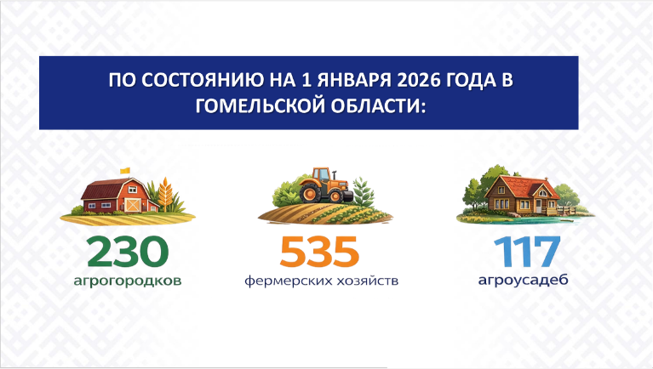
Сегодня мы наблюдаем очевидный положительный эффект: вырос уровень сельскохозяйственного производства, появились агрогородки с современной инфраструктурой, развиваются фермерские хозяйства и агроэкотуризм.

Справочно: по состоянию на 1 января 2026 года в Гомельской области 230 агрогородков, 535 фермерских хозяйств, 117 агроусадеб.

Ключевая концепция социально-экономического развития Беларуси нового пятилетия – сформировать самодостаточное и конкурентоспособное государство, в центре внимания которого – человек. Основная цель – переход к новому качеству жизни каждого белоруса.
Основной вектор региональной политики – создание благоприятных условий для работы, ведения бизнеса, самореализации и комфортной жизни людей в любом населенном пункте страны.

Слайд 5
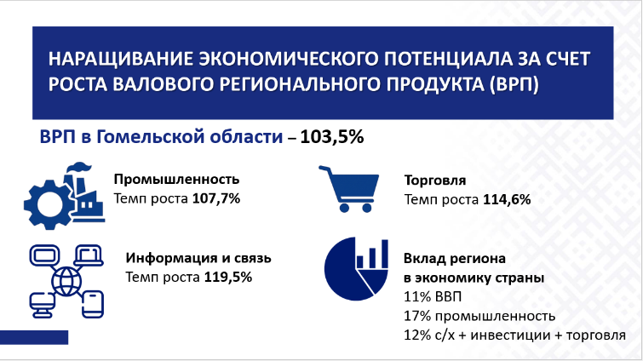
Среди основных результатов регионального развития за 2021-2025 годы в Гомельской области можно выделить: наращивание экономического потенциала за счет роста валового регионального продукта (далее – ВРП) (в Гомельской области – 103,5%).

Справочно: Среди лидеров по темпам роста и вкладу в ВРП:
промышленность – темп роста 107,7%;
торговля – темп роста 114,6%;
информация и связь – темп роста 119,5%.

Экономика продолжает уверенно развиваться. Вклад области в экономику страны остаётся весомым: более 11 % валового внутреннего продукта Беларуси, 17 % промышленного производства, по 12 % сельхозпродукции, инвестиций и розничного товарооборота.
В области работает более 200 крупных и средних предприятий - это пятая часть индустриального комплекса страны. В прошлом году они выпустили продукции на 36 с половиной миллиардов рублей.

Слайд 6
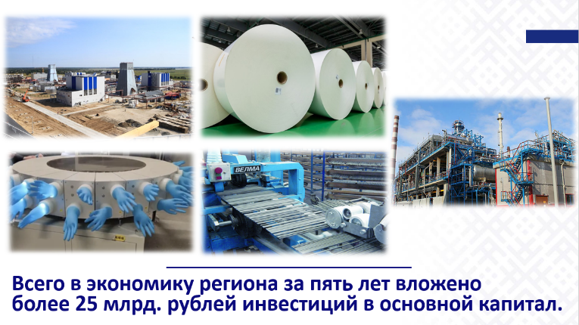
В промышленности не только сохранены объемы производства, но и сформированы новые точки роста. Реализован ряд инвестиционных проектов по созданию новых производств и рабочих мест, освоению новых видов продукции и глубокой переработке местных сырьевых ресурсов.

Справочно: появились новые уникальные объекты, среди которых Петриковский горно-обогатительный комбинат, где создано более тысячи новых рабочих мест, в Добруше на бумажной фабрике «Герой труда» создано производство мелованных и немелованных видов картона, а также освоен выпуск трехслойного картона, в Светлогорске организовано импортозамещающее производство нитриловых и латексных перчаток для медицинской и пищевой сфер, а также производство сварочных электродов, в Мозыре нефтеперерабатывающим заводом введен комплекс гидрокрекинга тяжелых нефтяных остатков, который позволил повысить глубину переработки нефти до уровня 90% и выход светлых нефтепродуктов до 74% и другие.

Всего в экономику региона за пять лет вложено более 25 млрд. рублей инвестиций в основной капитал.

Слайд 7
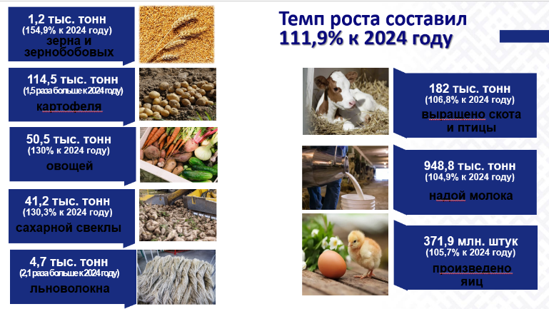
Развивается сельскохозяйственное производство, ведь это залог продовольственной безопасности.
Темп роста производства продукции сельского хозяйства в сельскохозяйственных организациях Гомельской области за 2025 год составил 111,9% к 2024 году.

Справочно: в 2025 году сельскохозяйственными организациями намолочено зерна 1,2 млн. тонн или в 1,5 раза больше 2024 года. Накопано 114,5 тыс. тонн картофеля (в 1,5 раза больше 2024 года), собрано
50,5 тыс. тонн овощей (130,0% к 2024 году), произведено сахарной свеклы – 41,2 тыс. тонн (130,3%), льноволокна – 4,7 тыс. тонн (в 2,1 раза больше 2024 года).
За 2025 год в сельскохозяйственных организациях области произведено (выращено) 182,0 тыс. тонн скота и птицы в живом весе или 106,8% к уровню 2024 года. Валовой надой молока составил 948,8 тыс. тонн (104,9%). Произведено 371,9 млн. штук яиц (105,7%).

За пятилетку увеличена продуктивность скота: среднесуточные привесы на выращивании и откорме КРС составили 526 грамм («плюс» 16 грамм к 2020 году), свиней – 513 грамм («плюс» 18 грамм), средний удой молока от коровы составил 4877 кг («плюс» 579 кг).

Слайд 8
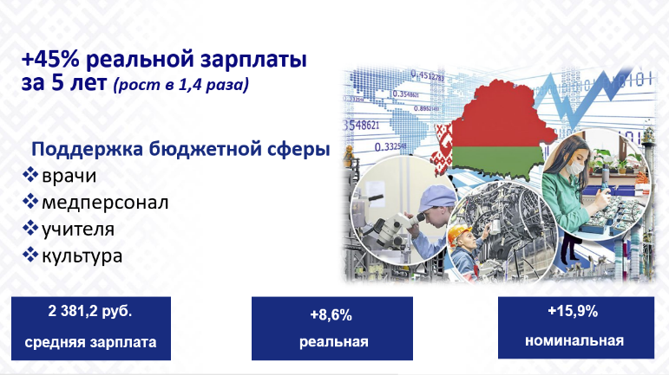
Рост благосостояния населения и стабильность потребительского рынка.
За прошедшую пятилетку в республике увеличилась в 1,4 раза реальная заработная плата. При этом особый акцент в пятилетке был сделан на увеличении заработной платы отдельных категорий работников бюджетной сферы (врачей, среднего медицинского персонала, учителей и работников сферы культуры).
В Гомельской области реальная заработная плата за пятилетку на 45%, номинальная начисленная среднемесячная заработная плата по итогам 2025 года составила 2 381,2 руб.
Важную роль в покупательской способности играет контроль за ростом цен и тарифов на коммунальные услуги. Именно по этим показателям люди обычно оценивают эффективность принимаемых государством мер.
Принимая отчет Правительства за 2025 год, Президент Республики Беларусь А.Г.Лукашенко поручил продолжить жесткий контроль за ценами и их справедливое формирование. «Тематика инфляции для людей крайне острая, и ценовой беспредел в нашей стране недопустим, – подчеркнул Александр Лукашенко. – Контроль за ценами должен быть жестким, а их формирование – справедливым!».
Несмотря на значительный всплеск инфляции в начале пятилетки (факторы спекулятивного характера), ее рост удалось купировать, применив меры государственного регулирования ценообразования и выйдя на диапазон 5–7%.
Также на контроле государства ассортимент товаров и их доступность. Благодаря этому ситуация на потребительском рынке сохраняется стабильной, обеспечивается достаточный ассортимент товаров по доступным ценам.

Слайд 9
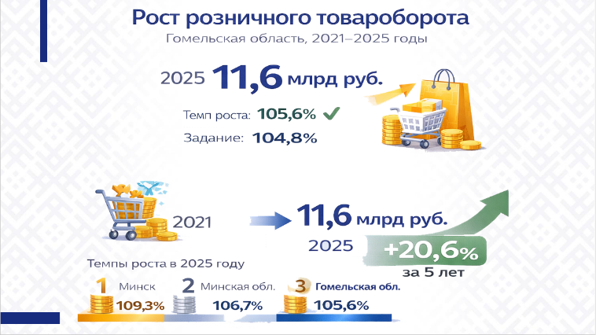
Сфера торговли и общественного питания Гомельской области динамично развивается в соответствии с современными тенденциями, изменением потребительского спроса, ростом требований к качеству товаров и культуре обслуживания.

Справочно: розничный товарооборот за 2025 год составил 11,6 млрд. руб. с темпом роста в сопоставимых ценах 105,6 % при задании 104,8 %.
По темпам роста розничного товарооборота Гомельская область уступила только г. Минску (109,3%) и Минской области (106,7%).
Розничный товарооборот увеличился с 6,9 млрд. руб. за 2021 год до 11,6 млрд. руб. за 2025 год и прирос за пять лет в сопоставимых ценах на 20,6 %.

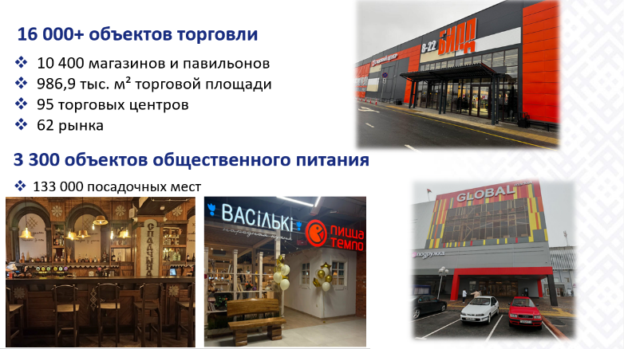
Слайд 10

Инфраструктура торговли и общественного питания нашего региона достаточна развита и сегодня представлена более чем 16 тыс. объектов розничной торговли, в том числе 10,4 тыс. магазинов и павильонов торговой площадью 986,9 тыс.кв.м, 95 торговыми центрами и 62 рынками, а общественное питание – 3,3 тыс. объектов на 133 тыс. посадочных мест.
В 2025 году открыты 3 крупных торговых объекта в г.Мозыре, сеть объектов общественного питания пополнилась двумя объектами, основанными на традициях белорусской национальной кухни в городах Гомель и Мозырь.
Государственный социальный стандарт по обеспеченности населения торговыми площадями по области выполнен всеми регионами, в том числе и в сельской местности. На 1 января 2026 года на 1000 жителей области приходилось 801,0 кв. м (при нормативе 610 кв. м).
Положение на потребительском рынке Гомельской области стабильное. В объектах торговли имеется широкий ассортимент продукции отечественного производства, дефицита товаров не наблюдается.

Слайд 11
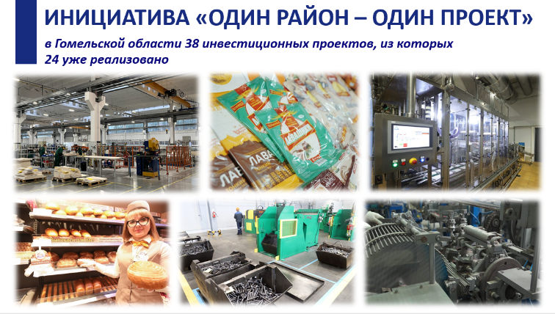
Значительный вклад в развитие регионов вносит инициатива Главы государства А.Г.Лукашенко «Один район – один проект», направленная на активизацию инвестиционной деятельности и укрепление экономики регионов.
В рамках инициативы в Гомельской области был сформирован пул из 38 инвестиционных проектов, из которых 24 уже реализовано.

Справочно: из значимых для области в целом проектов можно выделить: УП «Веза-Г» расширен ассортимент производимого климатического оборудования», создано более 210 новых рабочих мест;
организовано производство хлебобулочных изделий ООО «Савит-Плюс Компани» с внедрением новых технологий производства хлебобулочных изделий (продукция – вытяжное тесто фило). Создано 176 новых рабочих мест;
СООО «БЕЛСЫР» буквально с нуля построило новый цех и запустило уникальное производство по выпуску творожных сыров и йогуртов, создано 53 новых рабочих места;
проведена техническая модернизация на ОАО «Рогачевский МКК», что позволило не только расширить ассортимент и увеличить выпуск цельномолочной продукции, но и начать производство хлебобулочных изделий;
увеличены мощности по выпуску метизной продукции на ОАО «Речицкий метизный завод», создано 20 новых рабочих мест;
ООО «Амета электрод» организовано производство сварочных электродов, создано 137 новых рабочих мест;
открыты швейные производства в Кормянском, Лоевском, Рогачевском и Мозырском районах.

Как результат – сокращение оттока кадров, обеспечение жителей регионов новыми рабочими местами с хорошей заработной платой и условиями труда. За пятилетку создано более 1400 рабочих мест. Реализация инициативы «один район-один проект» зарекомендовала себя как эффективный механизм и будет продолжена.
Однако сильные регионы – это не только динамично развивающаяся экономика, но и разветвленная социальная инфраструктура. Доступные современные школы и детские сады, качественная медицинская помощь, многофункциональные физкультурно-оздоровительные комплексы – все это неотъемлемые составляющие формулы «сильных регионов».
Давайте обратим внимание на факты.

Слайд 12
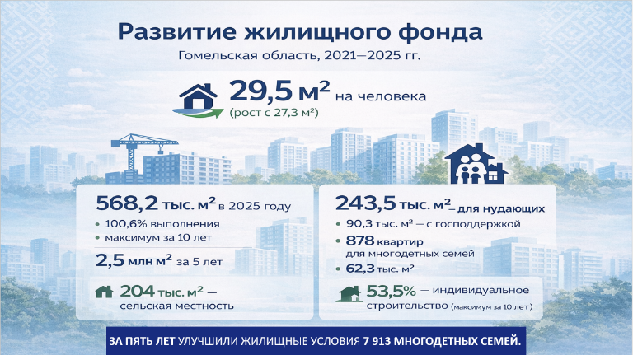
Развитие жилищного фонда является одним из важнейших направлений социальной политики белорусского государства. Благодаря пристальному вниманию руководства страны к данной теме и принимаемым Главой государства решениям Беларусь занимает одно из лидирующих мест среди стран СНГ по уровню обеспеченности населения жильем. В целом за 2021-2025 годы уровень обеспеченности населения Гомельской области жильем вырос с 27,3 м² на человека в 2020 году до 29,5 м² в 2025 году.

Ввод общей площади жилых домов за счет всех источников финансирования по Гомельской области за прошлый год составил 568,2 тыс.м², или 100,6% от годового задания. Следует отметить, что это максимальное значение по вводу общей площади жилых домов, обеспеченное областью за последние 10 лет.
Справочно: за пятилетний период в области введено 2,5 млн.м² жилья. Для граждан, состоящих на учете нуждающихся в улучшении жилищных условий, в 2025 году введено 243,5 тыс.м², из которых 90,3 тыс.м² построено с государственной поддержкой, что составило 164,2% от доведенного области задания. Ввод жилых домов в сельских населенных пунктах и малых городских поселениях составил 204,0 тыс.м².

Индивидуальными застройщиками введено в эксплуатацию 304,1 м² площади жилых домов, что составляет 53,5% от общего объема введенного жилья, это также максимальное значение за последние 10 лет.
Одним из главных требований Главы государства является сокращение срока нахождения на очереди многодетных семей до одного года. Для многодетных семей в области построено в 2025 году 878 жилых помещений общей площадью 62,3 тыс.м². За пять лет улучшили жилищные условия 7 913 многодетных семей.

Слайд 13
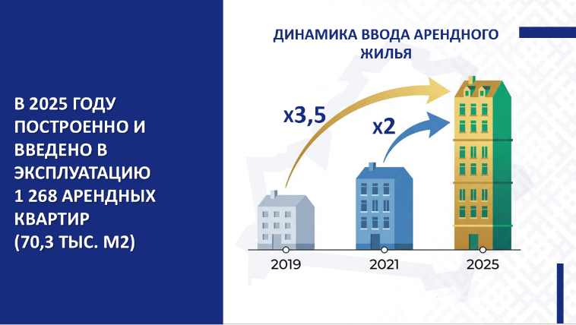
Значительные подвижки произошли в строительстве арендного жилья.
Справочно: в 2025 году в регионе введено арендного жилья почти в 2 раза больше, чем в 2021 году; и в 3,2 раза больше, чем в 2019 году.
Только в 2025 году построено и введено в эксплуатацию 1268 арендных квартир (70,3 тыс. м²).

Реализуемая в Беларуси государственная жилищная политика предоставляет нашим гражданам различные варианты решения квартирного вопроса.

Слайд 14
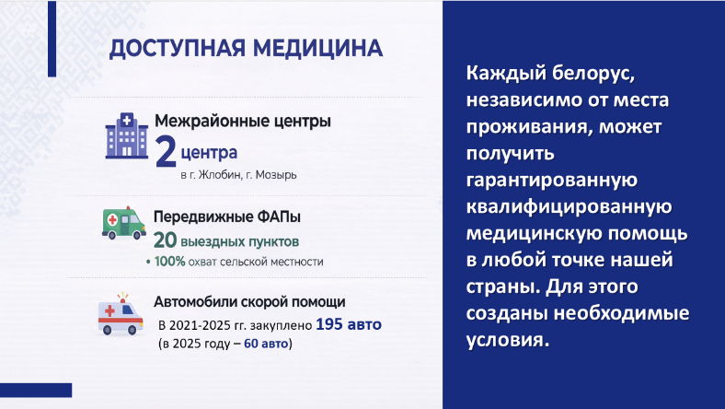
Еще одно важное для всех людей направление – это оказание медицинской помощи в необходимом объеме.
Каждый белорус, независимо от места проживания, может получить гарантированную квалифицированную медицинскую помощь в любой точке нашей страны. Для этого созданы необходимые условия.
Осуществляют свою деятельность межрайонные центры, в которых диагностика и лечение проводятся на высоком уровне. По итогам 2025 года в Гомельской области работает 2 таких центра в г.Жлобин, г.Мозырь.
В сельской местности первичная медицинская помощь на 100% оказывается врачами общей практики.
Повышению доступности медицинской помощи населению малонаселенных и отдаленных деревень способствует работа 20 передвижных фельдшерско-акушерских пунктов с командой специалистов, которые регулярно, в соответствии с утвержденным графиком, приезжают к своим пациентам.
Обеспечено бесперебойное функционирование и развитие скорой медицинской помощи. В 2021–2025 гг. закуплено 195 автомобилей скорой медицинской помощи (из них в 2025 году – 60). Автомобили оснащены системой подачи кислорода и современным оборудованием для разных видов транспортировки пациентов.
За текущую пятилетку планируется построить 2 объекта здравоохранения, в том числе хирургический корпус Гомельского областного клинического онкологического диспансера и детскую поликлинику в г.Гомеле.

Слайд 15
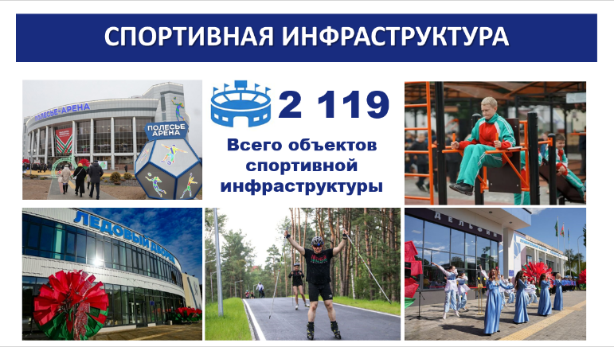
В целях приобщения населения к регулярным занятиям физической культурой и спортом в республике активно развивается спортивная инфраструктура.
Справочно: в Гомельской области насчитывается – 2 119 объектов спортивной инфраструктуры.
На Гомельщине за последние 5 лет построены и реконструированы 13 спортивных объектов.
При этом наряду с областным центром (построен бассейн на ул. Волгоградской, реконструирована конюшня ГОЦОР по прикладным видам спорта и др.), реконструируются и появляются новые объекты в районах.
Справочно: введены в эксплуатацию после завершения строительства стадион в г.п.Октябрьский, стадион в г.п.Копаткевичи Петриковского района, в г.п.Лельчицы проведен ремонт спортивного комплекса, спортивного зала, конноспортивного комплекса и.др.

Слайд 16
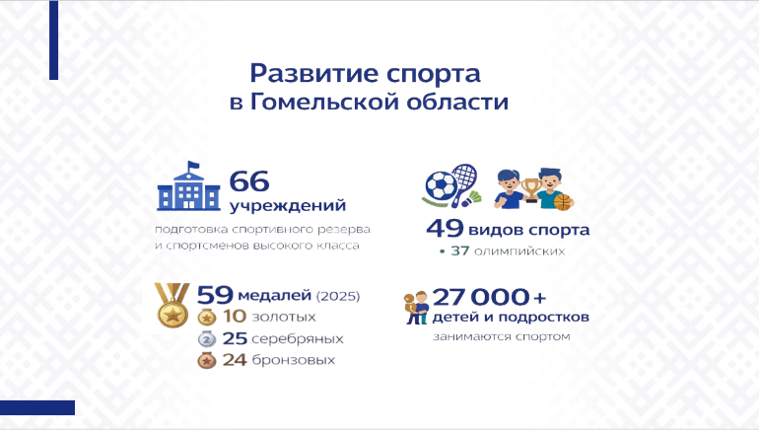

Реализацию задач по подготовке спортивного резерва и спортсменов высокого класса, обеспечению эффективной подготовки спортсменов Гомельской области осуществляют 66 учреждений.
Развивается 49 видов спорта, из них 37 олимпийских. Спортом занимаются более 27 тысяч детей и подростков.
Продолжают успешно выступать спортсмены Гомельской области в официальных международных соревнованиях.
Только в 2025 году на официальных международных спортивных соревнованиях по различным видам спорта завоеваны 59 медалей, из них: 10 золотых, 25 серебряных и 24 бронзовых.

Слайд 17
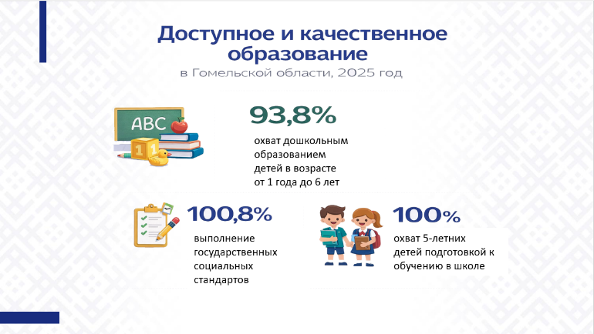
Следующий важный аспект – доступность и качество образования на любом уровне независимо от места проживания.
В Беларуси выработаны и действуют государственные социальные стандарты в сфере образования, что помогает выдерживать генеральную линию.
В Гомельской области охват детей в возрасте от 1 года до 6 лет дошкольным образованием в 2025 году составил 93,8% при республиканском показателе 90,1%.
Государственный социальный стандарт по обслуживанию населения области в части обеспеченности детей раннего и дошкольного возраста местами в учреждениях дошкольного образования стабильно выполняется и составляет в 2025 году 100,8% (норматив – 85%).
Для детей 5-летнего возраста обеспечен стопроцентный охват подготовкой к обучению в учреждениях общего среднего образования.

Слайд 18
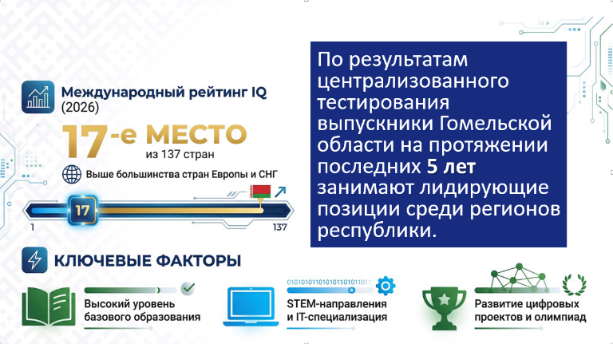
Как справедливо отметил Глава государства А.Г.Лукашенко
18 декабря 2025 г., «самое важное – доступность отечественного образования для белорусов. И мы здесь мировые лидеры».

Справочно: по данным International IQ Test 2026 года Беларусь вошла в двадцатку стран по уровню интеллекта и заняла 17‑е место в мировом рейтинге из 137 стран. Беларусь обошла большинство стран Европы и СНГ. Аналитики связывают это с традиционно высоким уровнем базового образования, широким охватом школьников естественно‑научными дисциплинами и растущим интересом молодежи к IT‑специальностям. В последние годы в стране активно развиваются STEM‑направления, инженерные олимпиады и цифровые образовательные проекты.

По результатам централизованного тестирования выпускники Гомельской области на протяжении последних 5 лет занимают лидирующие позиции среди регионов республики.

Слайд 19
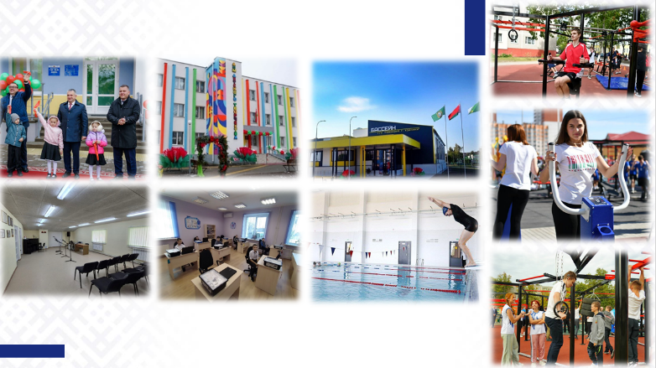
Принимаются меры по созданию комфортных условий для обучения и всестороннего развития детей. В 2025 году введено в эксплуатацию новое здание Центра творчества детей и молодежи г.Калинковичи, открыты бассейн в гимназии г.Хойники и ресурсный центр вокального и хореографического творчества в гимназии г.Ветка.
Значимыми подарками для учащихся к 2025/2026 учебному году стали современные спортивные площадки, обустроенные в Чёнковской базовой школе Гомельского района, средних школах №№ 17, 32, 43 города Гомеля, стадион в Коммунаровской средней школе Буда-Кошелёвского района.

Слайд 20
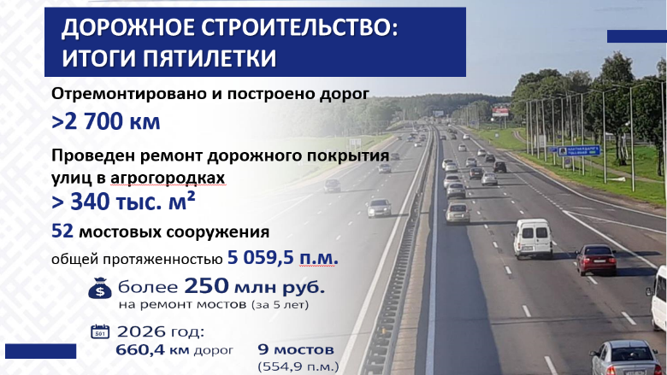
Состояние дорожной сети и удобное транспортное сообщение – также волнующие граждан темы. Наиболее часто вопросы и обращения граждан касаются именно их.
Поэтому в области большое внимание уделяется проведению полного комплекса работ по ремонту и содержанию дорог, повышению надежности мостов в регионах, улучшению эксплуатационного состояния улично-дорожной сети населенных пунктов.
В 2021-2025 годах, в рамках Государственной программой «Дороги Беларуси» в области отремонтировано местных и республиканских автомобильных дорог более 2 700 км. Проведен ремонт более 340 тыс. м² дорожного покрытия улиц в агрогородках.
Выполнен ремонт 52 мостовых сооружений общей протяженностью 5 059,5 п.м. Отремонтированы крупные объекты: в Октябрьском районе(2021г.) мост через р.Птичь (протяженность 169,16м); в г.Рогачёв (2022г.) мост через р.Днепр (448м), в Мозырском районе (2023г.) самый длинный мост в Республике через реку Припять (протяженность 947м), в Ельском районе (2024г.) мост через р.Батывля (протяженностью 56,44м).
В 2025 году с участием Президента Республики Беларусь А.Г.Лукашенко состоялось открытие обновленного моста через р.Припять в г.Мозыре (протяженностью 909м).
Всего за пятилетку на проведение ремонтных работ мостовых сооружений направлено более 250 млн.руб.
В 2026 году запланировано отремонтировать 660,4 км автомобильных дорог и 9 мостовых сооружений общей протяженностью 554,9 погонного метра.

Слайд 21
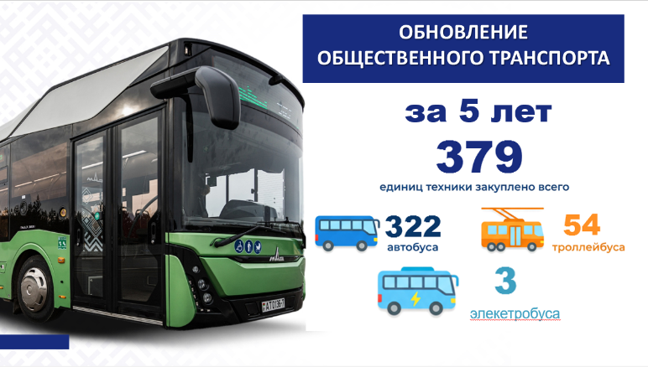
Развивается транспортное сообщение. Организациями транспорта общего пользования осуществляется обновление подвижного состава.
В целях повышения качества транспортного обслуживания населения за последние 5 лет приобретено 379 единиц пассажирского подвижного состава, в том числе 322 автобуса, 54 троллейбуса, 3 электробуса.
В рамках мероприятия «Строительство (реконструкция, модернизация) пассажирских терминалов» проведены: капитальный ремонт перронов и фасадов автовокзала «Мозырь» (2020-2021гг.); замена павильона автокассы в г.Добруше (2021г.); модернизация фасадов здания автостанции и посадочного перрона в г.п. Октябрьский (2023г.); модернизация фасадов здания автостанции и посадочного перрона в г.п. Корма (2024г.); модернизация здания автостанции г.п. Лельчицы (2025г.).

Слайд 22
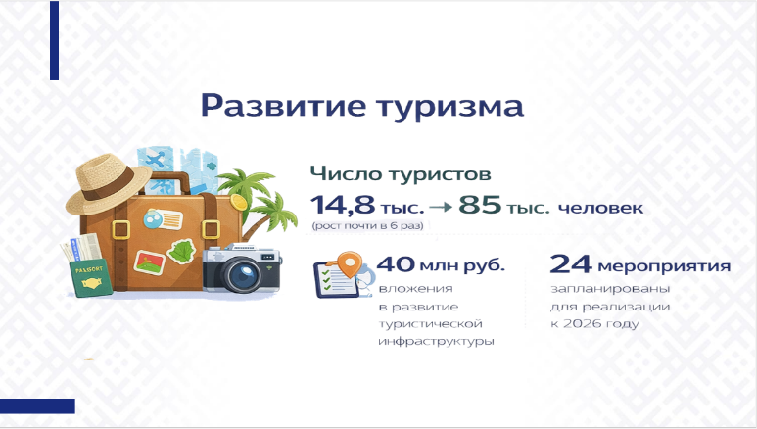
Совершенствование транспортной отрасли придало новый импульс развитию туризма, который стал брендом Беларуси и повысил ее туристический потенциал.
Туризм – важное и актуальное направление для Беларуси. Это подтверждает тот факт, что реализация туристического потенциала – один из семи приоритетов Программы социально-экономического развития Беларуси на 2026–2030 гг.
С 2021 по 2024 год многие показатели в этой сфере выросли в разы. Численность организованных туристов и экскурсантов, посетивших Гомельскую область, увеличилась за этот период с 14,8 тыс. до почти 85 тыс. человек.
Для развития туристического потенциала на текущую пятилетку уже запланирована реализация 24 мероприятий на сумму около 40 млн. руб.
Будут проведены работы по модернизации санаториев «Сосны», «Машиностроитель», «Ченки», «Приднепровский», построен рыболовный туристический комплекс «Красное», реконструирован комплекс на озере Белое, построена гостиница на набережной Гомеля и реализован ряд других проектов.
Таким образом, сегодня региональная политика направлена на повышение привлекательности для жизни, работы и бизнеса всех территорий, в том числе расположенных за пределами столицы и областных центров. Люди начинают ценить комфорт загородной жизни, а государство помогает ускорить этот процесс созданием современной инфраструктуры, доступными кредитами, хорошими дорогами, транспортным сообщением и др.
****

Слайд 23
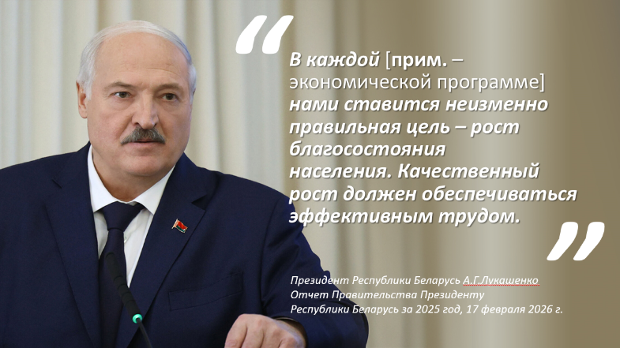
Важно помнить, что только усердный труд каждого из нас на своем рабочем месте формирует светлое будущее страны и процветание отдельно взятого региона. Дисциплина, ответственность и самоотдача – фундамент благополучия Беларуси, объединяющий всех нас.
Об этом неоднократно говорил и Президент страны. «В каждой [прим. – экономической программе] нами ставится неизменно правильная цель – рост благосостояния населения, – ориентировал А.Г.Лукашенко 17 февраля 2026 г., принимая отчет Правительства за прошедший год. – Качественный рост должен обеспечиваться эффективным трудом».

Слайд 24
